**Explanation & Depict of Design**

1. **Full Design Overview**  
   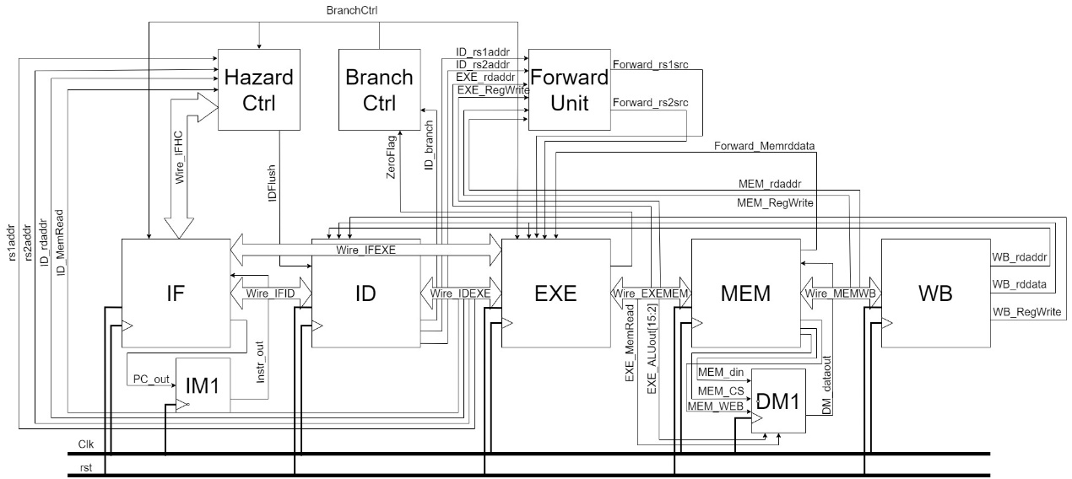  
   我把CPU分成五個stage，分別是IF、ID、EXE、MEM、WB。且因為目前是使用System Verilog來撰寫程式碼，所以在接線的部分使用了Interface的功能來做嘗試。因為以前在接module時很常因為多接、少接或是更改wire名稱時有缺漏造成debug耗時，因此想藉由此HW學習Interface的使用方式。  
   「正方形」即為此次HW的module，共有10個，其餘module則是接在5個stage之中，在第二部分會仔細說明。  
   「空心雙箭號」即為這次所使用的Interface，內部宣告寫在interface.sv之中，其中在top.sv中實例化作為wire。在各module之間由modport分辨in/output。  
   「實心單箭號」即為單向的資料傳輸，因為只有特定一條或是要輸出給多個module，單獨接線才不會使整體架構太過簡略，造成解讀的困難
2. **Block Detail**  
   **1. IF**

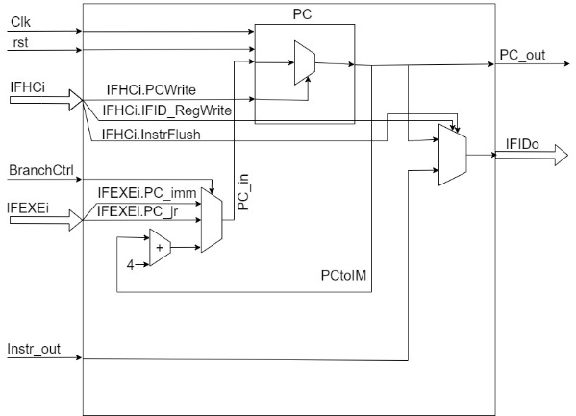

PC主要負責將從PC_in所得數值傳給PC_out，由PCWrite來操控PC_in的值是否可以通過。PC_in的來源主要有三種，分別是一般、jump以及branch的位置，再由當時BranchCtrl來判斷是不是要跳。

**2. ID**

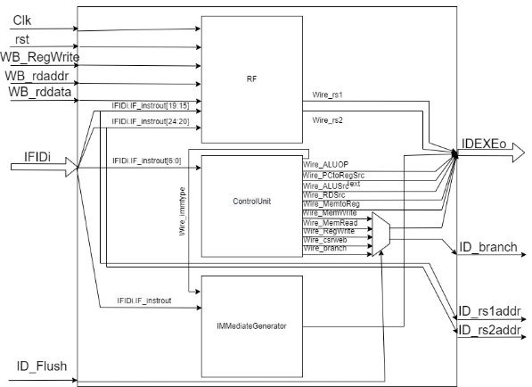

RF用來存值與取值，由data傳到WB時寫回，或是取rs1、rs2的data

CU用來解構instruction，藉由Opcode來決定後續stage的一些function unit signal。且今天如果有Flush時，將相關賦值給予0

IG用來做資料數值擴充，依據CU給的type，來給予不同的擴充方式

**3. EXE**

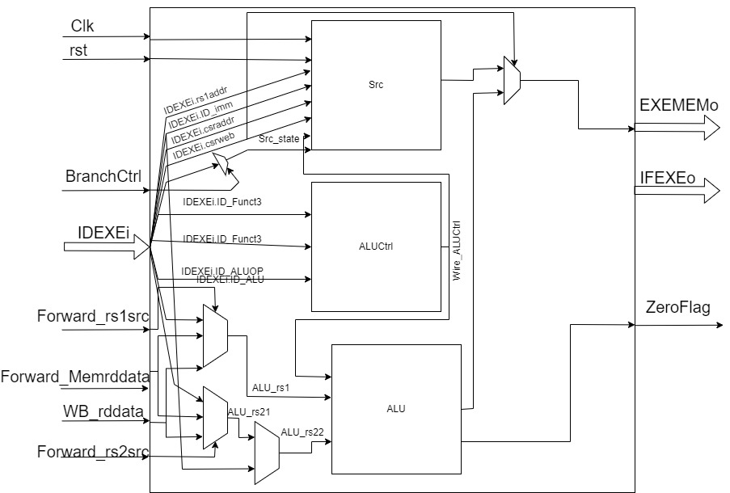

Src主要是計算RDCYCLE以及RDINSTRET，藉由Src_state來判斷現在的狀態是甚麼，藉此來控制instret的數目。Cycle的部分只要隨著clk做+1即可。而instret又分為branch Flush、Load use以及正常instruction。分別是做-1(因為flush IF&ID)、維持原樣(一加一減不動)以及+1。最後再根據Csrweb來決定是否可以輸出

ALUCtrl 主要是由ALUOP、Funct3以及Funct7來做function的細分，再給ALUCtrl賦值，以利Csr或是ALU做判斷

ALU主要是做算術運算(EXE_ALUout)以及檢查是否有ZeroFlag

**4.MEM**

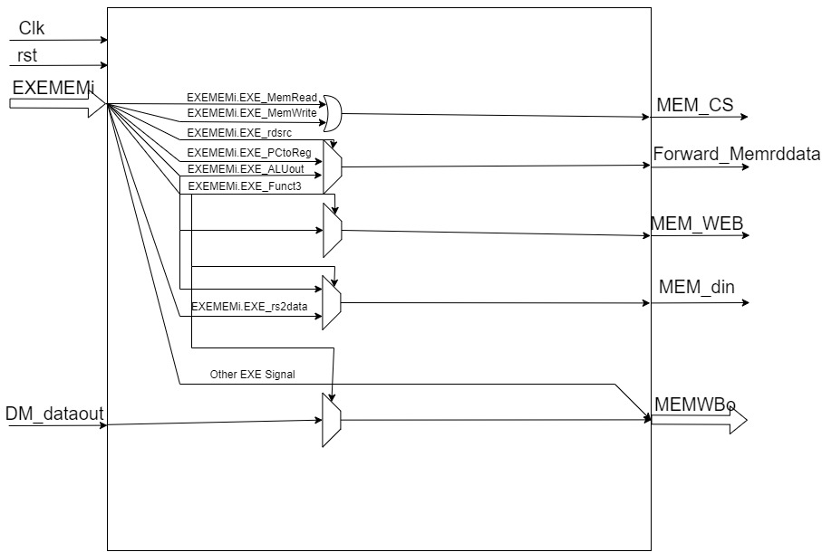

MEM中剩下的主要是一些資料的傳遞以及對DM的lw與sw

**5.WB**

MEMWBi.MEM_MemtoReg

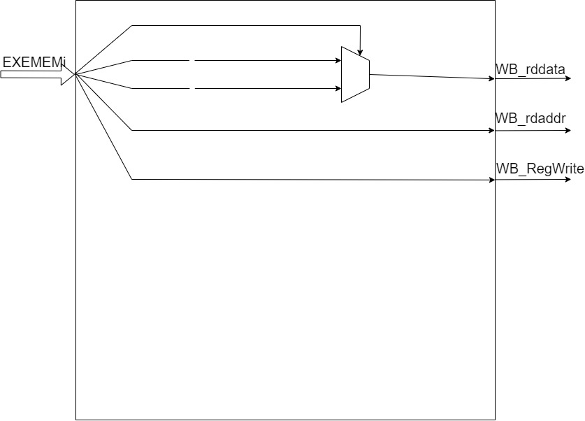

MEMWBi.MEM_rddata

MEMWBi.MEM_dout

MEMWBi.MEM_rdaddr

MEMWBi.MEM_RegWrite

WB也是一樣做資料的傳遞

**6.BC**

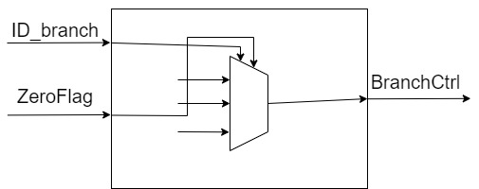

PC4

PCB

PCJR

BC主要是藉由當下指令狀態，給BranchCtrl做賦值，使得PC中的MUX可以知道下一個指令位置是PC+4或是branch或是jump

**7.HC**

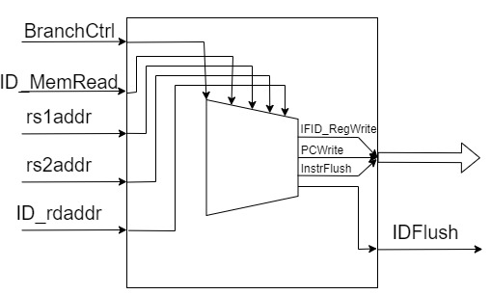

IFHCo

HC主要是用來看是否需要Flush指令，或是因為有load use，所以要把PC卡住，才可以避免產生錯誤的結果

**8.FU**

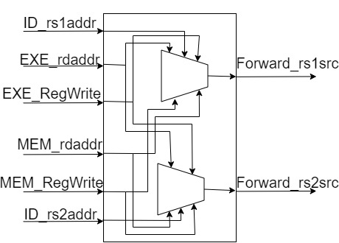

FU主要是用來解決一般的data hazard，只要是從EXE算完後馬上要用的值，或是從DM讀出的後也需要做計算時(不包括load use)，在跟ID_rs1addr以及 ID_rs2addr做比較，在輸出是要從哪個state中取值(Forward_rs1,2src)

**9. Interface**

**三、Lessons learned & Summary** 這次的HW讓我第一次真正的有在做一個project的感覺，因為之前頂多是200~300行可以解決，但是現在做每一個module時都要事先想好每個線路要怎麼佈，然後每個控制訊號是如何互相影響的，另外還要考慮到forwarding、data hazard..等。所以我覺得這次做完這份作業對於RISC-V有更深的了解，雖然還有很多細節是這次沒有的，但我也因為這份作業去翻了RISC-V的規格書，了解到原來之前大學所學不過是簡單中的簡單版本，但是我也收穫良多。其中最有收穫的就屬我會使用interface了，雖然在module的特定output port 要拆線時會比較麻煩，還要另外花時間去網路上學。但是大體上來說節省我很多要接線或是debug的時間，而且學會了以後我覺得對於之後更大型的project時，也更能夠讓其他人一目了然。

**Waveform Verification**

**一、R-type**

1. ADD (ALUCtrl == 0)

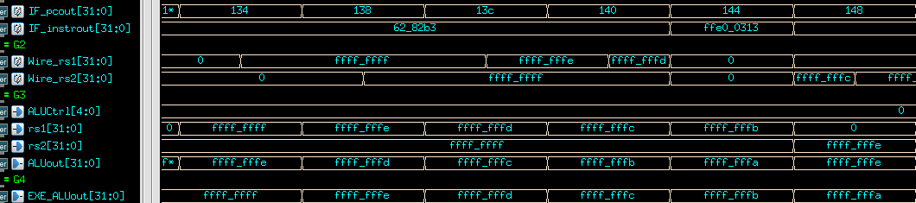

圖中紅框處可以發現，rs1與rs2都是-1，之後持續用rs1-rs2再存回rs1位置，如圖中ffff_ffff ADD ffff_ffff，其ALUout為ffff_fffe。

2.SLL (ALUCtrl == 2)

圖中紅框處可以發現，rs1為2的幂次方，因為rs2每次都會使得rs1向左移一位，也就是不斷地乘以2。

3.OR (ALUCtrl == 8)

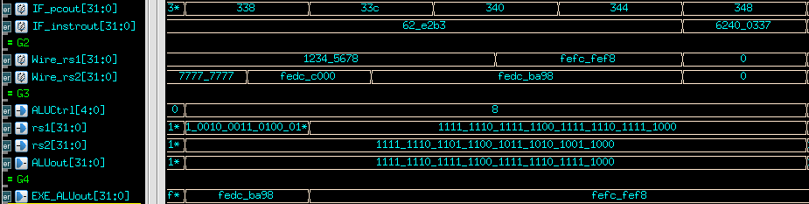

圖中紅框處可以發現，

rs1為 1111_1110_1111_1100_1111_1110_1111_1000，

rs2為 1111_1110_1101_1100_1011_1010_1001_1000，最後做OR

結果 1111_1110_1111_1100_1111_1110_1111_1000。

**二、I-type**

1.LW (ALUCtrl == 0)

圖中紅框處可以發現，因為lw是要將Reg位置將上偏移位置，所以ALUCtrl為0，即是作加法。然後在圖中藍框處可以發現，有確實Chip Select後從DM讀取90f4的值出來，另外因為希望在一個clk之前能夠把數值給讀出來，所以有把DM的clk做反向，因此會有綠框的部份，最後可以在黃框的部份看到有被WB回去Reg中。

2.ADDI (ALUCtrl == 0)

圖中紅框處可以發現，ALUCtrl一樣是0，然後rs2為擴充過的數字，

加完即為結果。如圖中ffff_fffe ADDI 765，其ALUout為763。

3.JALR (ALUCtrl == a)

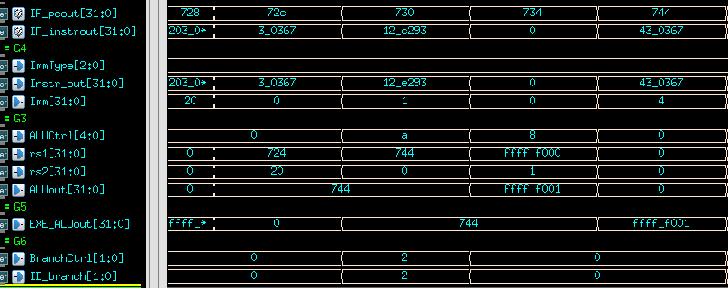

圖中紅框處可以發現，因為ImmType是I-type，所以說在使用Instr_out做擴充後會得到Imm為0。接著在圖中藍框處可以發現，主要是作加法，且把LSB設為0，只是此處的數值剛好為0，所以與單純相加無差別。最後可以再綠框的部份看到，此時ID_branch已設為相對應之值且賦值BranchCtrl為PCJR

**三、S-type**

1.SW (ALUCtrl == 0)

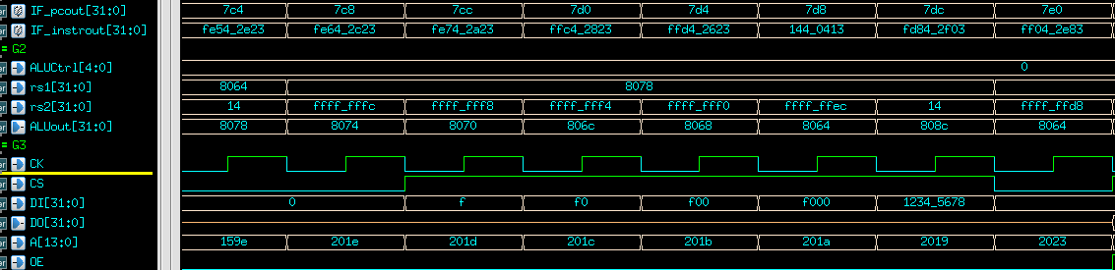

圖中紅框處可以發現，ALUCtrl一樣是0，和lw一樣是要將Reg位置將上偏移位置。而藍框處可以發現，是ALU在做運算，直到結果為808c後，黃框處可以發現存入1234_5678在2019位置。

2.SB & SH

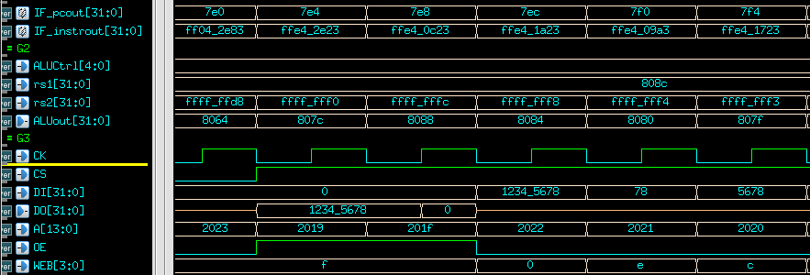

圖中紅框處可以發現，從2019位置存取值1234_5678，接著在藍框處可以發現，和sw一樣是要將Reg位置將上偏移位置，最後在黃框處可以發現存入78在2021位置，存入5678在2020位置。

**四、B-type**

1.BEQ (ALUCtrl == b)

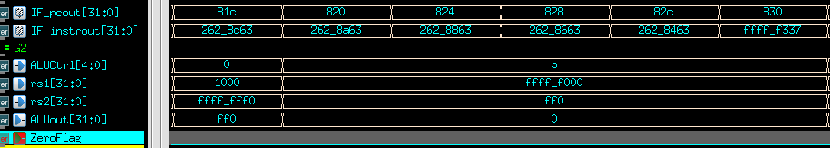

圖中紅框處可以發現ALUCtrl為b，所以在ALU中他會判斷(rs1==rs2)?，在此例子中，因為ffff_f000 != ff0，所以說ZeroFlag沒有被觸發

2.BLT (ALUCtrl == d)

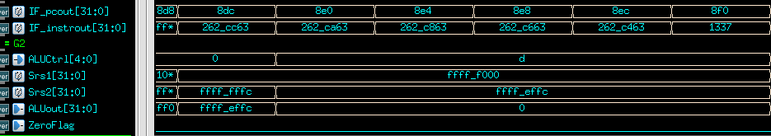

圖中紅框處可以發現ALUCtrl為d，所以在ALU中他會判斷(Srs1 < Srs2)?，在此例子中，因為ffff_f000 (-4096)> ffff_effc(-4100)，所以說ZeroFlag沒有被觸發

3.BGEU (ALUCtrl == 10)

圖中紅框處可以發現ALUCtrl為10，所以在ALU中他會判斷(rs1 > rs2)?，在此例子中，因為ffff_f000 < ffff_f004，所以說ZeroFlag沒有被觸發

**五、U-type**

1.AUPIC

圖中紅框處可以發現PC_imm為ac8，且在圖中藍框處可以發現，WB有寫回對應位置。

2.LUI (ALUCtrl == 11)

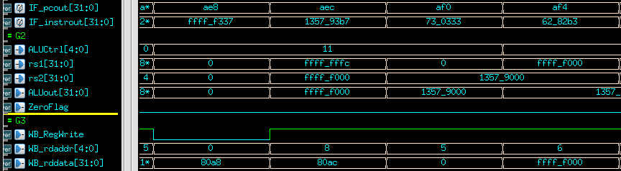

圖中紅框處可以發現ALUCtrl == 11，即會直接把rs2傳給alu_out，且在圖中藍框處可以發現WB有寫回對應位置。

**六、J-type**

1.JAL

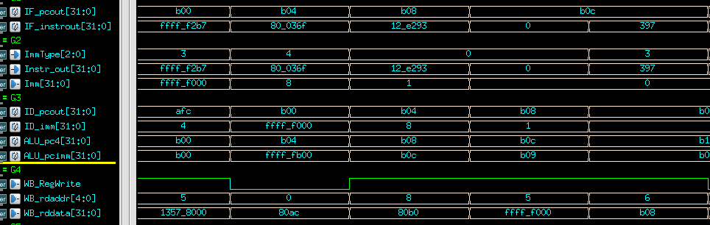

圖中紅框處可以發現ImmType為J_imm(4)，所以80_036f就會變成8，且在圖中藍框處可以發現，有分別計算出PC4以及PCimm，最後在黃框處可以發現，PC4被WB寫回對應位置

**七、Csr-type**

1.RDINSTRET[H]

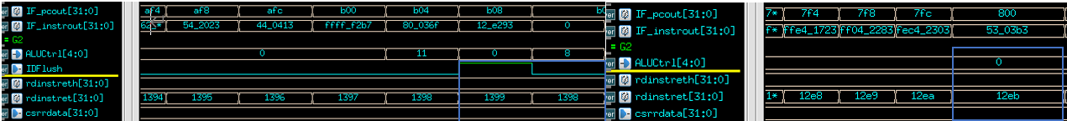

圖中紅框處可以發現Csraddr = c02,c82，所以ALU會將存在{rdinstreth, rdinstret}之值給csrrddata，且在藍框處可以發現，遇到loaduse時+0，Flush時-1，其餘加一最後在圖中黃框處可以發現有寫入13a1在202e位置

2.RDCYCLE[H]

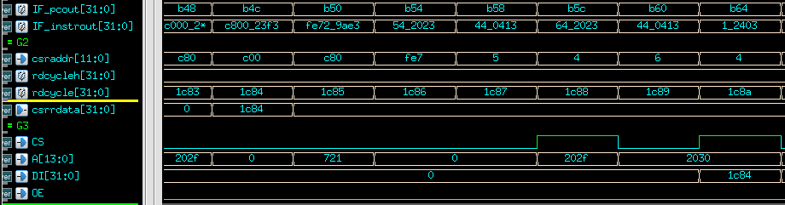

圖中紅框處可以發現Csraddr = c00,c80，所以ALU會將存在{rdcycleh, rdcycle}之值給csrrddata，且在藍框處可以發現有寫入1c84在2030位置

**Report**

**一、Lines of RTL code**

二、**Timing & Area report & Power**

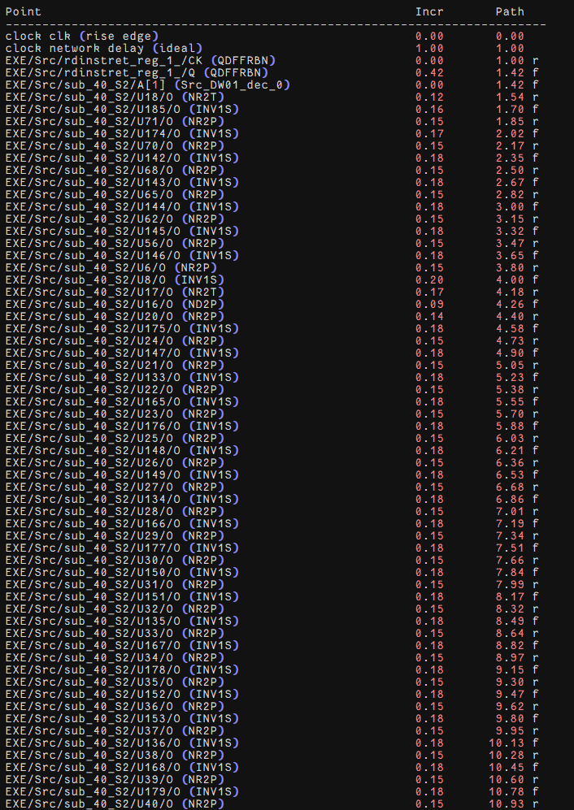

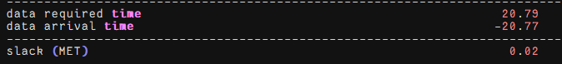

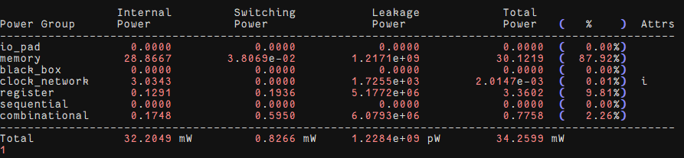

三、**Simulation & Performance**

|  |  |  |  |  |  |
| --- | --- | --- | --- | --- | --- |
|  | Prog0 | Prog1 | Prog2 | Prog3 | Prog4 |
| RTL | Pass | Pass | Pass | Pass | Pass |
| SYN |  |  |  |  |  |

四、**Result of superlint**

五、**Warning/Errors**

c. Show your snapshots of the waveforms and the simulation results on the terminal for the different test cases in your report and illustrate the correctness of your results.

d. Report the number of lines of your RTL code, the final results of running Superlint and 3~5 most frequent warning/errors in your code. Describe how you modify your code to comply with the Superlint.

